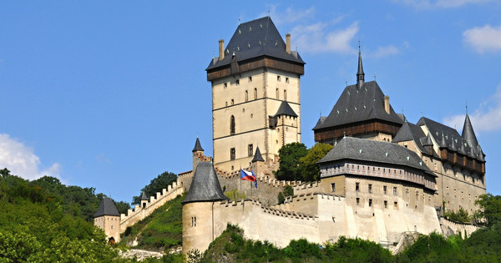
Pojeďte s obcí na výlet
Dne 29.6.2019
Odjezd v 7:30 hod.
Návrat cca kolem 18. hod.
Cena: 200,- Kč
(zahrnuje dopravu a vstupy)
Přihlašujte se na tel č. 722 945 012

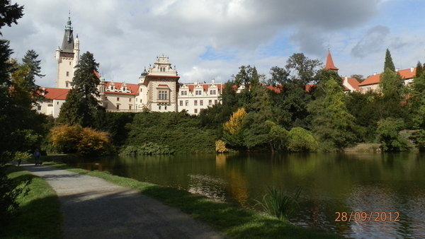
Program:
7:30 - 9:30 přesun na Karlštejn
10:20 – 11:20 prohlídka hradu
12:30 – 13:30 oběd
13:30 – 14:30 přesun do Průhonic
14:30 - 16:30 prohlídka Průhonického parku
Následný přesun domů….

